**Перший рівень — відпрацюй навички на базовому рівні.**

**Протестуй UI/UX сайту Оксфорд Медикал. В Google docs створи 5 багів з дотриманням усіх вимог до оформлення багу.**

1. Кнопки поиска и соц сетей в хедере не отцентрированы по высоте

Description

Precondition:

Открыть сайт https://oxford-med.com.ua/

STR:

Обратить внимание на кнопки поиска и соц сетей в хедере

AR: Кнопки находятся на разной высоте

ER: Кнопки находятся на одинаковой высоте

Environment

Windows 10, Chrome, Version 108.0.5359.125 (Official Build) (64-bit)

Windows 10, Microsoft Edge, Версия 108.0.1462.76 (Официальная сборка) (64-разрядная версия)

Windows 10, Opera, 94.0.4606.65

Attachments

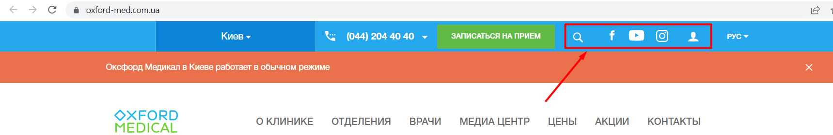

1. На детальной странице статьи правая часть основной части экрана пустая

Description

Precondition:

Открыть сайт <https://oxford-med.com.ua/>

Перейти на детальную страницу статьи, например <https://oxford-med.com.ua/media-center/publikacii/koronki-na-molochnye-zuby-stoit-li-stavit/>

Проскролить страницу до текста статьи

STR:

Обратить внимание на пустое место на странице справа от текста статьи

AR: Пустое место на странице справа от текста статьи

ER: Текст статьи расположен на всю ширину экрана

Environment

Windows 10, Chrome, Version 108.0.5359.125 (Official Build) (64-bit)

Windows 10, Microsoft Edge, Версия 108.0.1462.76 (Официальная сборка) (64-разрядная версия)

Windows 10, Opera, 94.0.4606.65

Attachments

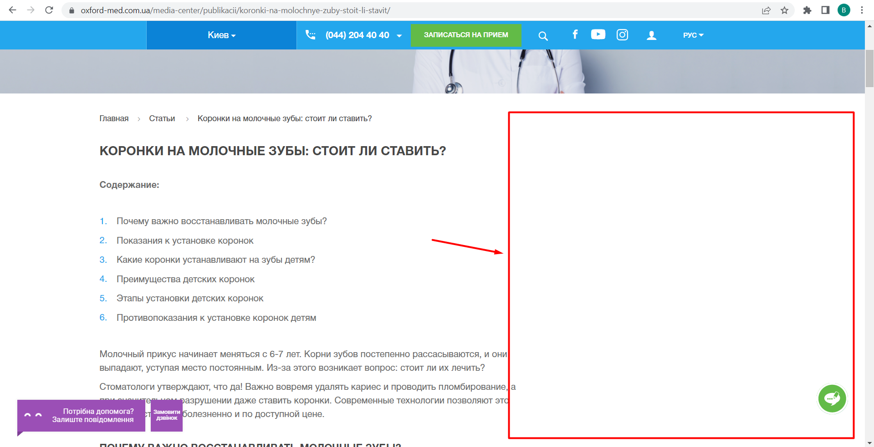

1. При выборе англ языка секция чата и обратного звонка остается на украинском языке

Description

Precondition:

Открыть сайт <https://oxford-med.com.ua/>

STR:

Изменить в хедере язык на английский

Обратить внимание на секцию чата и обратного звонка

AR: Текст секции чата и обратного звонка отображен на украинском языке

ER: Текст секции чата и обратного звонка отображен на английском языке

Environment

Windows 10, Chrome, Version 108.0.5359.125 (Official Build) (64-bit)

Windows 10, Microsoft Edge, Версия 108.0.1462.76 (Официальная сборка) (64-разрядная версия)

Windows 10, Opera, 94.0.4606.65

Attachments

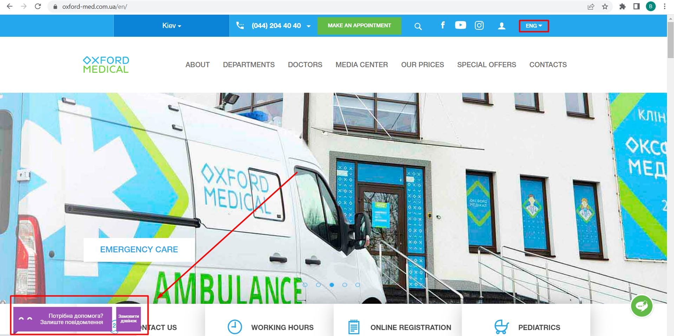

1. Расположение ссылок в футере не соответствует общепринятым стандартам расположения ссылок в столбцах

Description

Precondition:

Открыть сайт <https://oxford-med.com.ua/>

STR:

Перейти на футер

Обратить внимание на ссылки в футере

AR: Ссылки расположены хаотично

ER: Ссылки расположены в столбцах отцентрированных по левом краю

Environment

Windows 10, Chrome, Version 108.0.5359.125 (Official Build) (64-bit)

Windows 10, Microsoft Edge, Версия 108.0.1462.76 (Официальная сборка) (64-разрядная версия)

Windows 10, Opera, 94.0.4606.65

Attachments

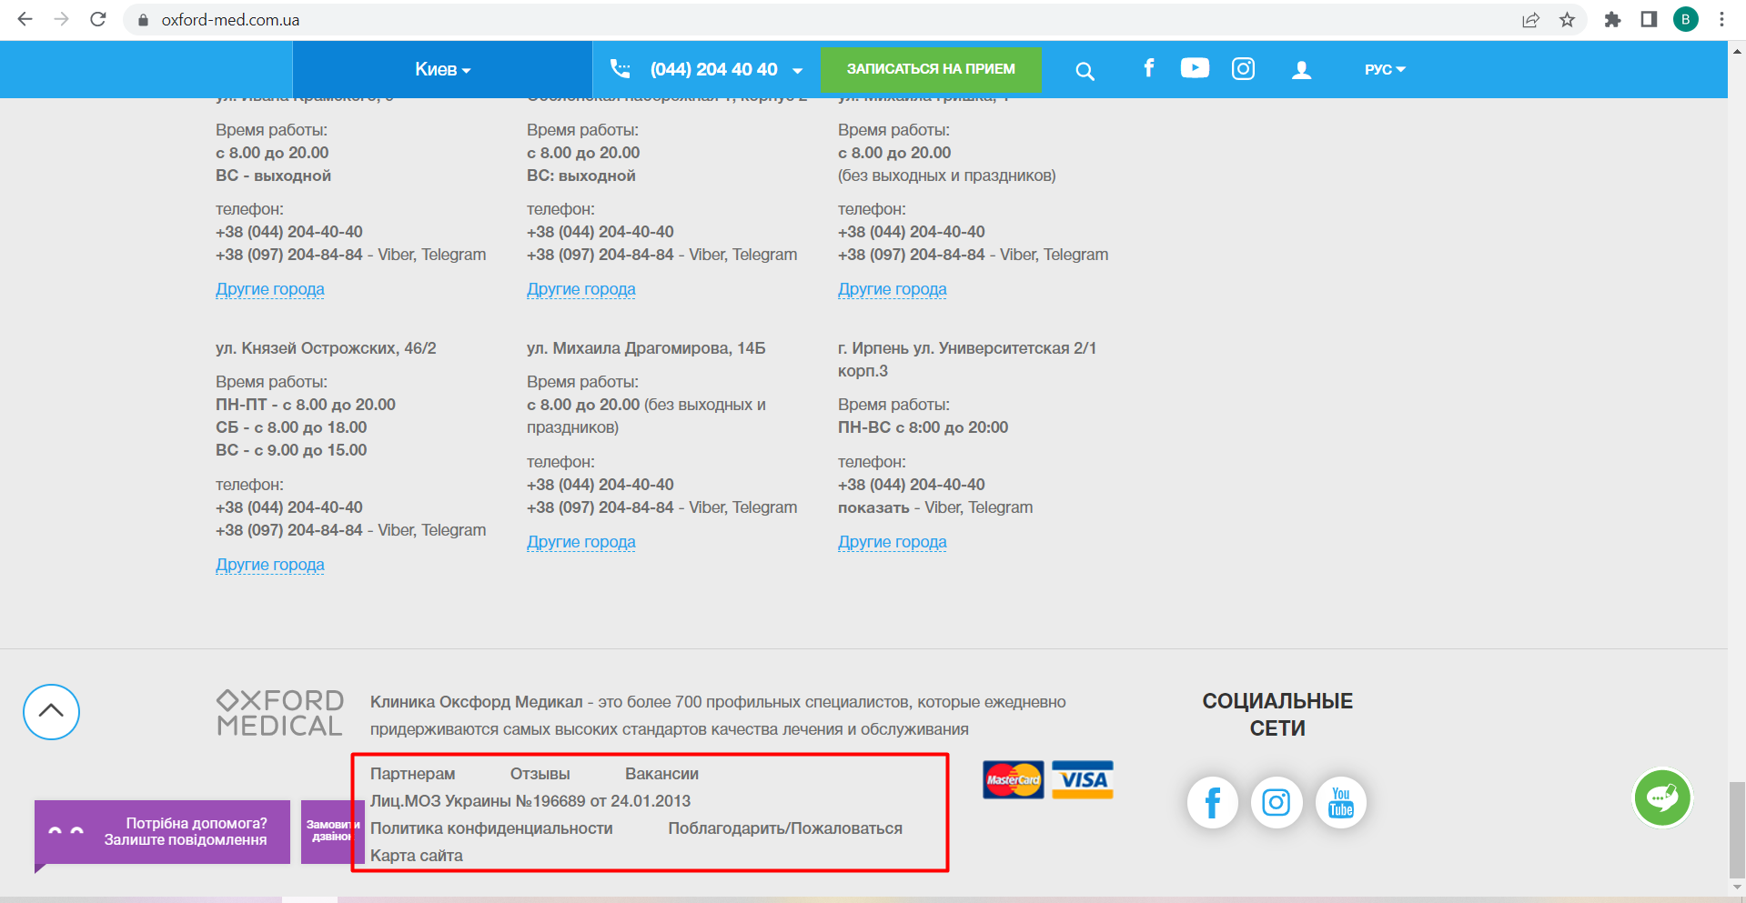

1. На странице лицензий левая часть страницы пустая

Description

Precondition:

Открыть сайт <https://oxford-med.com.ua/>

Перейти на страницу лицензий https://oxford-med.com.ua/license/

STR:

Обратить внимание на расположение информации в основной части страницы

AR: Лицензии отображаются справа на экране, слева остается пустое место

ER: Лицензии отцентрированы по левому краю и занимают всю ширину страницы

Environment

Windows 10, Chrome, Version 108.0.5359.125 (Official Build) (64-bit)

Windows 10, Microsoft Edge, Версия 108.0.1462.76 (Официальная сборка) (64-разрядная версия)

Windows 10, Opera, 94.0.4606.65

Attachments

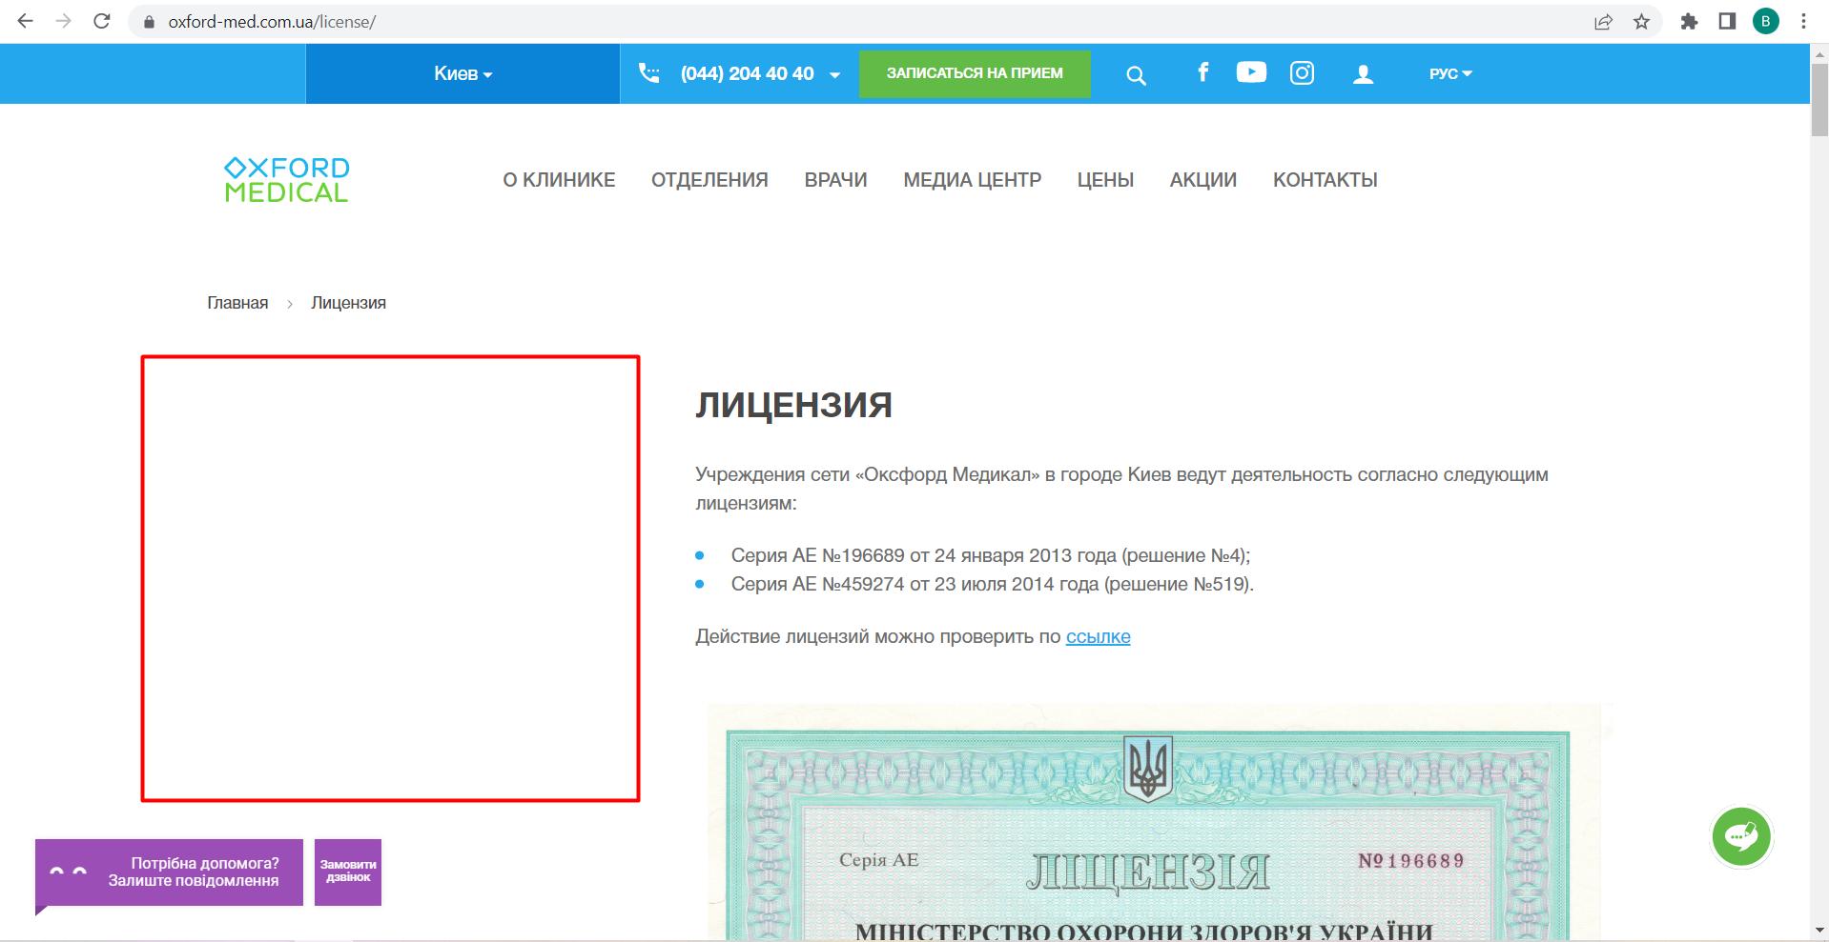

**Другий рівень — детальніше заглибся в практику.**

**1. Виконай завдання попереднього рівня.**

**2. Проведи кросбраузерне тестування знайдених раніше багів у трьох різних браузерах.**

**3. Додай результати до зафіксованих раніше багів.**

Проверено в EDGE и Opera, версии браузеров добавлены в баг-репорты выше.

**Третій рівень — різнобічно опануй тематику уроку.**

**1. Виконай завдання двох попередніх рівнів.**

**2. За допомогою Developer Tools зафіксуй використаний шрифт, його розмір, колір та колір бекграунду наступних елементів сайту Оксфорд Медикал:**

**номер телефону у хедері**

* Шрифт – HelveticaNeue-Bold, sans-serif
* Размер шрифта – 16px
* Цвет шрифта – #FFFFFF
* Цвет бекграунда - #24a7ed

**ім’я асистента при виклику чата допомоги**

* Шрифт – Roboto, sans-seriаf
* Размер шрифта – 15px
* Цвет шрифта – #FFFFFF
* Цвет бекграунда - #9B4FB6

**кнопка “інші міста” у футері сайту**

* Шрифт – HelveticaNeue, sans-serif
* Размер шрифта – 14px
* Цвет шрифта – # 24a7ed
* Цвет бекграунда - #ebebeb

**Placeholder “ім’я” у формі “ЗАПИСАТИСЯ НА ПРИЙОМ”**

* Шрифт – HelveticaNeue, sans-serif
* Размер шрифта – 14px
* Цвет шрифта – #535353
* Цвет бекграунда - #FFFFFF